**S1. HTML i CSS**

Marca com a feta

**Descripció**

En aquesta pràctica hauràs de fer un *Layout* que ha de funcionar tant en escriptori, com mòbil i tauleta.

Tingues en compte les següents consideracions. Són errors habituals en els lliuraments:

* En general, mai li posem height a una capa, sinó que deixem que la capa s'adapti al seu contingut (si la capa no té contingut, li pots posar un height).
* La pàgina no hauria de tenir barra de scroll horitzontal (si et passa, hauràs d'esbrinar inspeccionant la pàgina quin bloc és més ample que la pantalla del navegador).
* Dins d'un div sol haver-hi altres divs. Els divs tenen display:block per defecte. Això fa que es vagin col·locant de manera vertical. Per tant, sovint no és necessari especificar els següents estils per a un element per ser una cosa redundant:  
  .element{ display:flex; flex-direction:column }
* En un div, per defecte l'ample és de la totalitat de la capa que embolica, així que normalment no serà necessari especificar width:100%

**Lliurament per GitHub**

- Crea un **únic repositori de GitHub** per als tres nivells, els podràs separar en carpetes.  
Per exemple: nivell-1, nivell-2 i nivell-3.

- En els dos primers sprints hauràs de pujar el codi a GitHub perquè pugui veure'l el teu mentor/a.  
A partir de l'sprint 3 hauràs de lliurar-lo via *pull request*, tal com es fa en una empresa.

-  Si no tens clar del tot com pujar el teu projecte a git, al final d'aquest enunciat hi ha un "**Annex I: Pujar el teu codi a git**" amb les passes que has de seguir.

**Nivell 1**

- Exercici 1

A partir del wireframe que t'aportem en format .png, hauràs de fer la maquetació en format escriptori. És indiferent els colors escollits, però sí que és molt important que facis l'estructura de caixes que t'indiquem.

**Important**

L'ample màxim de la capa que contindrà tota la maquetació serà de 1200px (max-width:1200px).

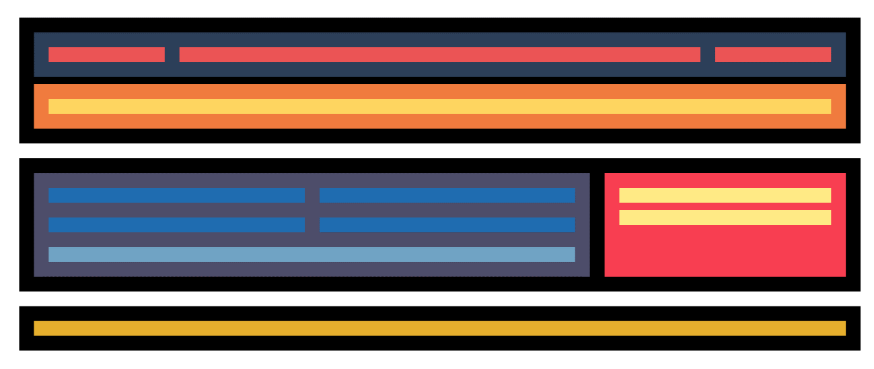

- Exercici 2

S'ha de començar a preparar l'adaptació a diferents dispositius, i per això has de tenir clar el concepte de **Media Query**. Fixa't que hi ha canvi de distribució i color d'alguns elements.

**Per saber més**

Sobre Media Query **->**[**Responsive Web Design - Media Queries**](https://www.w3schools.com/css/css_rwd_mediaqueries.asp)

Seguint amb el projecte anterior, fes la versió per tauleta, tal com indica la captura següent:

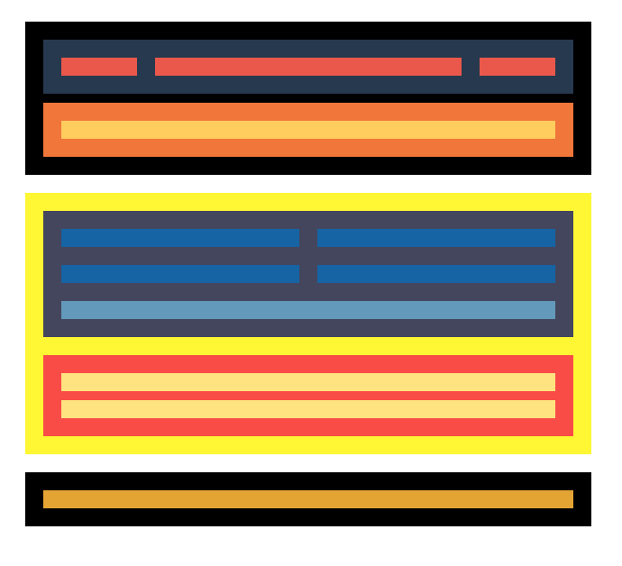

- Exercici 3

Com el cas anterior, ara hauràs de fer l'adaptació a versió Mobile.

Imatge que conté captura de pantalla, Rectangle, Saturació cromàtica, Paral·lel

Descripció generada automàticament